Техническое задание
на предоставление услуги по разработке упаковки продукции
1. Общие положения
Информация скрыта (далее – Заказчик) сформировал настоящее Техническое задание на предоставление услуги «Разработка упаковки продукции» в целях решения производственных проблем Заказчика, оказания поддержки субъекту малого и среднего предпринимательства – Заказчику в рамках деятельности Регионального центра инжиниринга.
Решение производственных проблем Заказчика: Увеличение продаж путем улучшения маркетинговых инструментов и материалов
2. Требования, предъявляемые к Исполнителю
2.1. Перечень основных мероприятий по Договору:

2.1.1. Нарисовать дизайн 4 видов упаковки: кофе 200гр., чай 125 гр., снеки 100гр. и пакет кофе 1кг. Размеры макетов представлены в приложении №1 к техническому заданию.
2.1.2. Нарисовать дизайн 3 видов стаканов: 250, 350, 450 мл. Размеры макетов представлены в приложении №2 к техническому заданию.
2.1.3. Нарисовать дизайн коробов для упаковки трёх размеров. Размеры макетов представлены в приложении №3 к техническому заданию.
2.1.4. Нарисовать дизайн упаковки для сахара. Размер макета представлен в приложении №4 к техническому заданию.

3. Предоставляемые Исполнителю Заказчиком материалы
Заказчик по запросу Исполнителя предоставляет информацию и иные материалы, необходимые для оказания услуг по настоящему Договору.
4. Состав и содержание мероприятий
No п/п | Наименование мероприятия | Форма результата | Сроки выполнения мероприятий
1 | Нарисовать дизайн 4 видов упаковки: кофе 200гр., чай 125 гр., снеки 100гр. и пакет кофе 1кг. Размеры макетов представлены в приложении №1 к техническому заданию. | Макет | 3 недели
2 | Нарисовать дизайн 3 видов стаканов: 250, 350, 450 мл. Размеры макетов представлены в приложении №2 к техническому заданию. | Макет | 3 недели
3 | Нарисовать дизайн коробов для упаковки трёх размеров. Размеры макетов представлены в приложении №3 к техническому заданию. | Макет | 3 недели
4 | Нарисовать дизайн упаковки для сахара. Размер макета представлен в приложении №4 к техническому заданию | Макет | 3 недели

5. Требования к результатам работ
Результатом предоставленной̆ услуги являются:
Все мероприятия из 2.1. должны соответствовать и гармонично вписываться в текущий маркетинговый вектор компании.

Результатом предоставленной̆ услуги являются:
Макет 4 видов упаковки: кофе 200гр., чай 125 гр., снеки 100гр. и пакет кофе 1кг.
Макет 3 видов стаканов: 250, 350, 450 мл.
Макеты коробов для упаковки.
Макет упаковки для сахара.
По окончанию выполнения мероприятий, связанных с предоставлением услуги, Исполнитель передает Заказчику в электронном виде разработанные макеты упаковки продукции и иные результаты работы.

Организация: Заказчик: Исполнитель:

Приложение №1

Размер макетов для кофе 200гр., чая 125гр. и снеков 100гр.
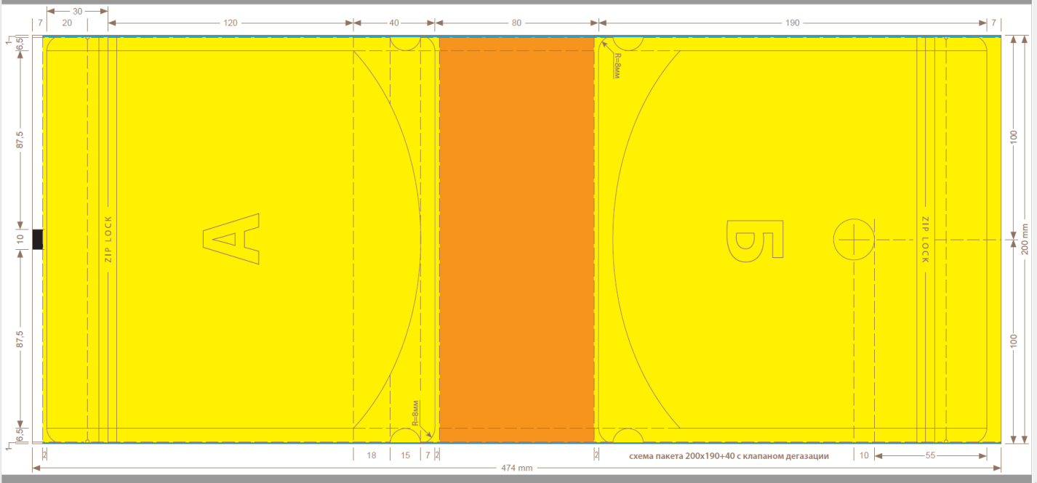
Размер макета для кофе 1 кг
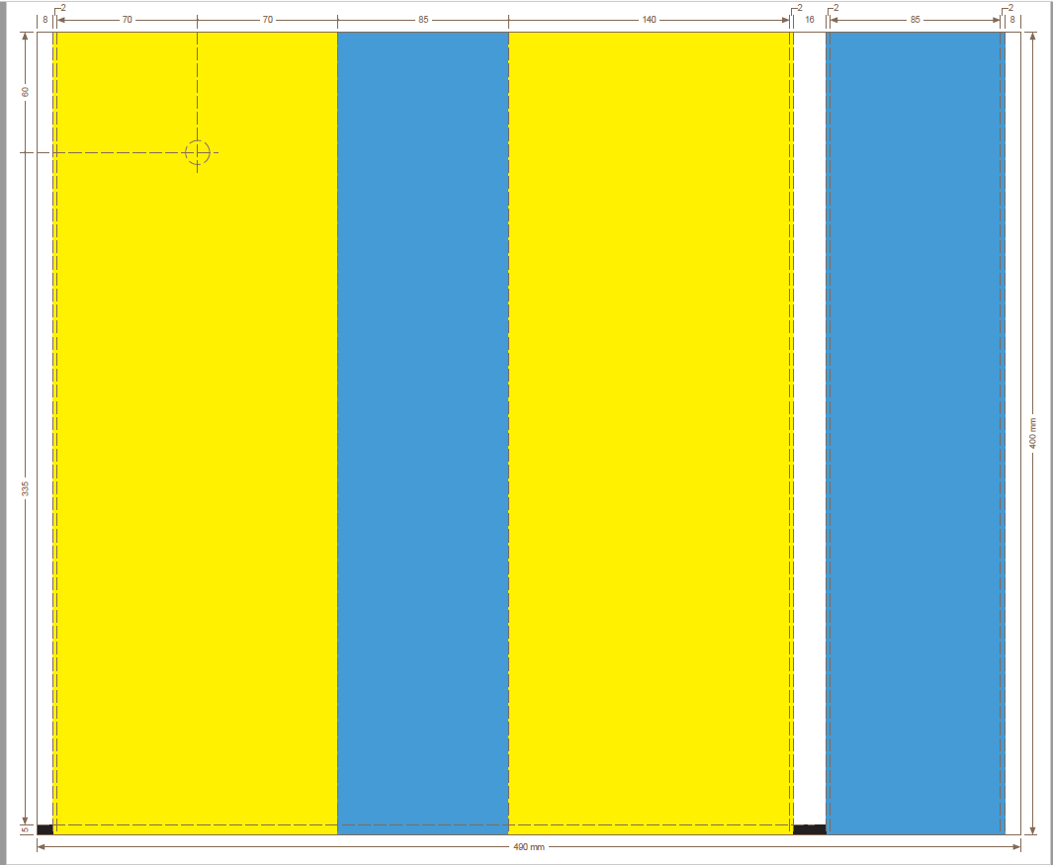

Приложение №2

Размер макета для стаканов

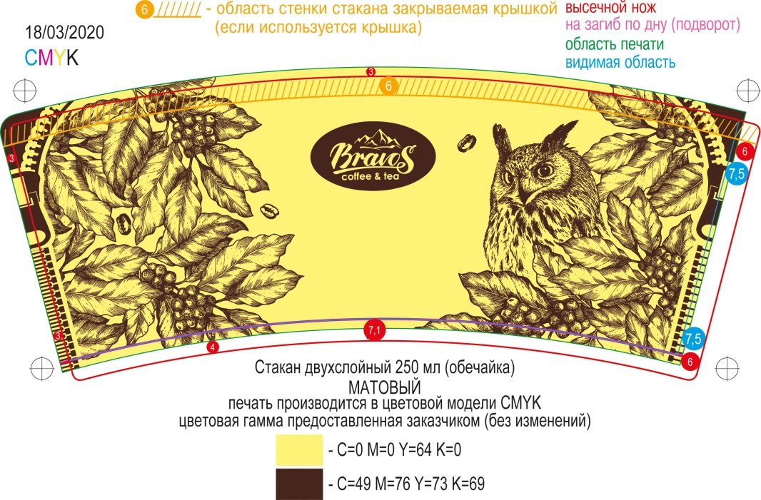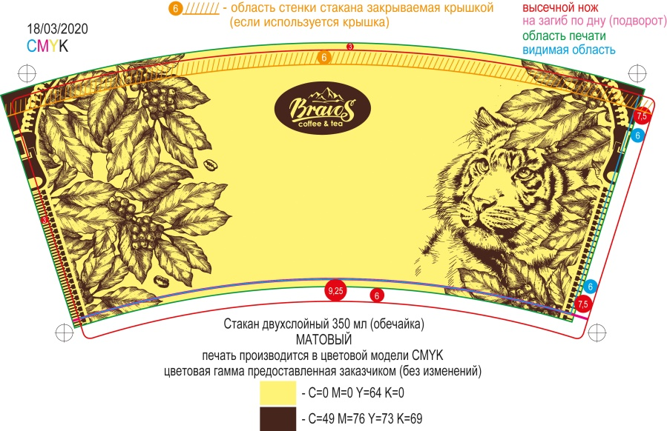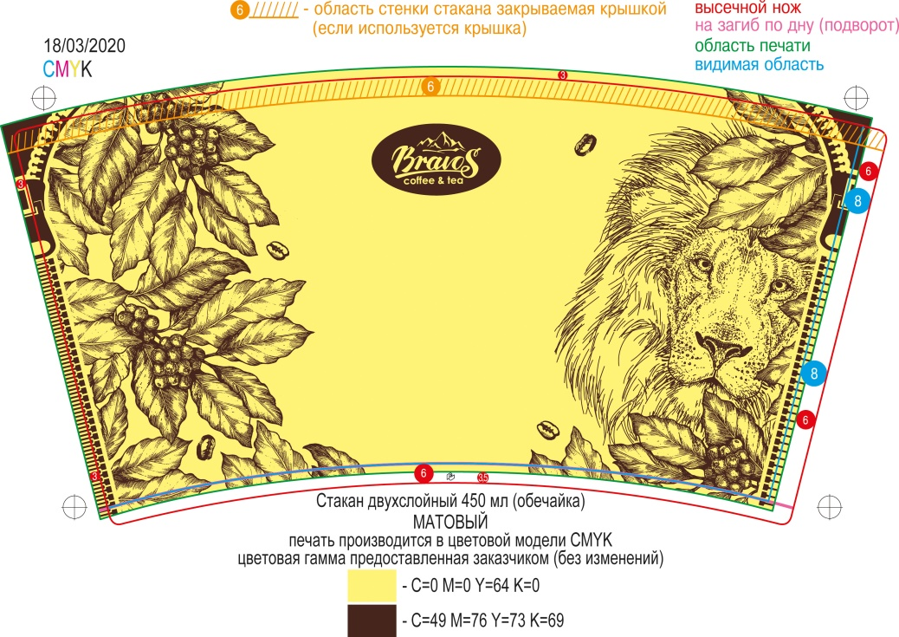
Приложение №3

Размер макетов для коробок

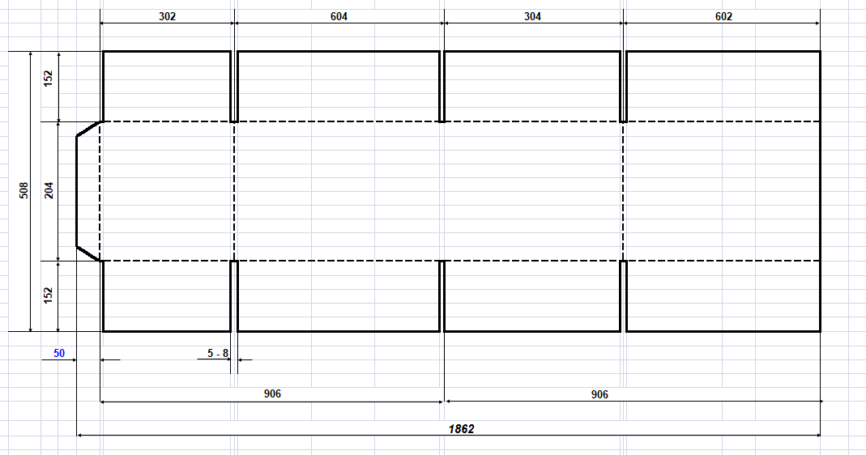
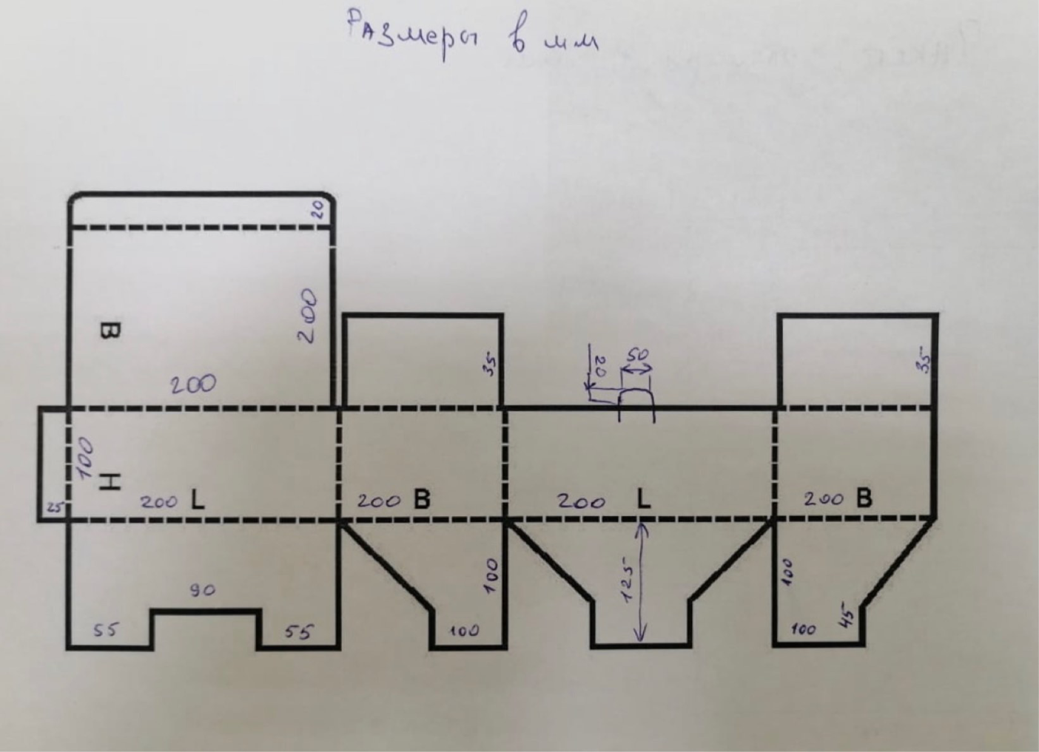
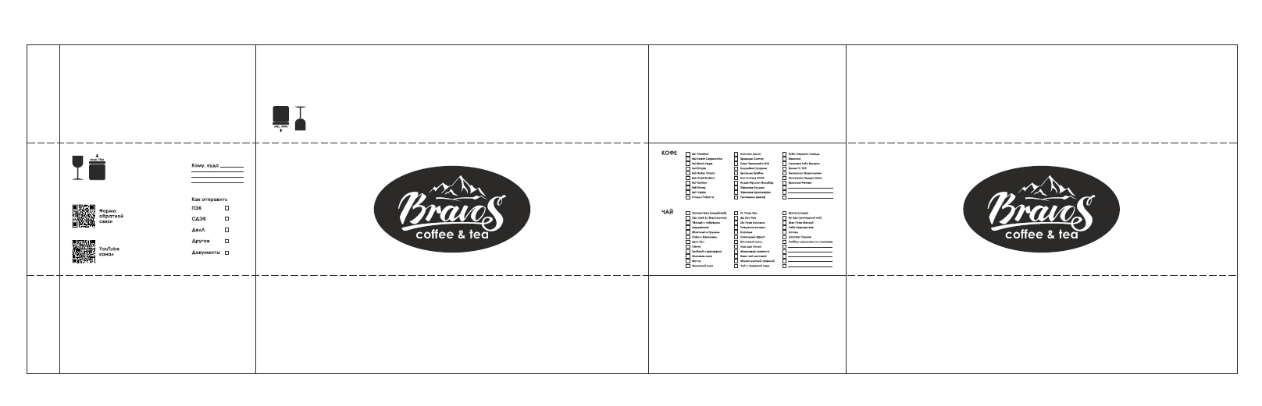

Приложение №4

Размер макета для сахара

